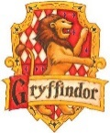  Gryffindor | 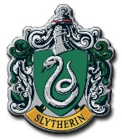  Slytherin | 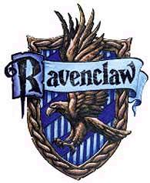  Ravenclaw
Huffelpuff | Gryffindor | Slytherin
Ravenclaw | Huffelpuff | Gryffindor
Slytherin | Ravenclaw | Huffelpuff
Gryffindor | Slytherin | Ravenclaw
Huffelpuff | Gryffindor | Slytherin
Ravenclaw | Huffelpuff | Gryffindor

